**Міністерство освіти і науки, України**

**Національний технічний університет України**

**«Київський політехнічний інститут»**

**Кафедра конструювання Електронно Обчислювальної Апаратури**

**Звіт**  
з лабораторної роботи №2  
по курсу «Алгоритмічні мови та програмування – 2»  
на тему «***Евристичні алгоритми сортування та алгоритми пошуку***»

Виконав:

студент гр. ДК-71

Золотарьов І. А.

Перевірив:

ст. викладач

Губар В.Г.

Київ – 2018

2. Завдання: Отримати масив букв (a-z, A-Z) з файлу. Сортувати по зростанню значень символів.

3.

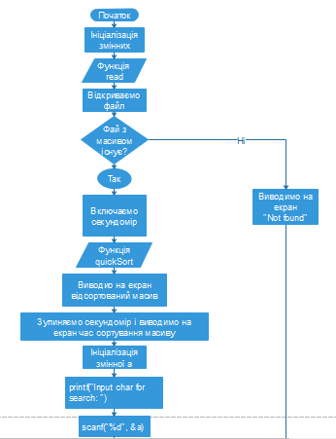

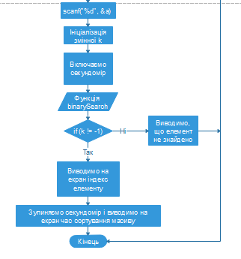

4. https://github.com/sgubar/2018/tree/master/dk71/Zolotariov/Labs/3

5. Висновок: В ході виконання лабораторної роботи був створений алгоритм та програма, яка розставляє по зростанню масив з файлу, значення яких вводить користувач в файлі(a-z, A-Z). Розглянули метод сортування **QuickSort** та пошуку «**лінійний пошук**» навчилися програмно реалізувати дані методи, на практиці закріпили ці вміння.